**ĐẠI HỌC QUỐC GIA THÀNH PHỐ HỒ CHÍ MINH**

**TRƯỜNG ĐẠI HỌC KHOA HỌC TỰ NHIÊN**

**KHOA CÔNG NGHỆ THÔNG TIN**

**🙡🕮🙣**

**BÁO CÁO ĐỒ ÁN**

**CHAT USING GRPC**

MÔN : CHUYÊN ĐỀ HỆ THỐNG PHÂN TÁN – 20MMT

GVLT: Trần Trung Dũng

GVTG: Huỳnh Thụy Bảo Trân

Thành phố Hồ Chí Minh, tháng 2 năm 2024

1. **THÔNG TIN CÁ NHÂN :**

|  |  |  |
| --- | --- | --- |
| **MSSV** | **Họ Và Tên** | **Email** |
| 20127607 | Phạm Việt Quang | pvquang0703@gmail.com |

1. **THÔNG TIN VỀ ĐỒ ÁN:**

* Giới thiệu tổng quan về gRPC (gRPC Remote Procedure Call) là một framework mã nguồn mở được phát triển bởi Google, được sử dụng để tạo kết nối giữa các dịch vụ phân tán.
* gRPC sử dụng giao thức HTTP/2 để truyền tải dữ liệu và Protocol Buffers (protobuf) để định nghĩa giao diện API và định dạng dữ liệu.
* RPC (Remote Procedure Call): gRPC là một hệ thống RPC, cho phép các phương thức trên các máy chủ từ xa được gọi như các hàm cục bộ, giúp truyền thông giữa các dịch vụ một cách dễ dàng.
* HTTP/2: gRPC sử dụng giao thức HTTP/2 để truyền tải dữ liệu, giúp cải thiện hiệu suất và giảm độ trễ so với HTTP/1.1. HTTP/2 hỗ trợ nhiều kết nối và truyền thông song song.
* Protocol Buffers (protobuf): Là một phương tiện để định nghĩa cấu trúc dữ liệu có thể độc lập với ngôn ngữ lập trình. Protobuf giúp tối ưu hóa dung lượng và tăng tốc truyền thông giữa các máy chủ và máy khách.
* Trong đồ án này em sử dụng .Net 7.0 để làm đồ án này với môi trường Visual Studio có hỗ trợ khá ngon cho grpc.
* Với client em sẽ sử dụng C# Windows Forms APP.
* Link video demo: https://youtu.be/0Q_LFi0SUhU

1. **MÔ TẢ SERVER HOẠT ĐỘNG:**
2. ***Cấu trúc của file Protos:***

* Trong service Greeter có những hàm rpc sau:
  + Register: bao gồm 2 message.
    - RegisterRequest: client truyền 3 tham số string là username, password, confirmPass để đăng kí.
    - RegisterReply: server xử lý và đưa ra message để trả lời cho client để có thể nhận được thông báo.
  + SignIn: bao gồm 2 message.
    - SignInRequest: client truyền 2 tham số string là username, password để đăng nhập.
    - SignInReply: server xử lý và đưa ra message để trả lời cho client để có thể nhận được thông báo.
  + CreaterGroup: bao gồm 2 message.
    - CreateGroupRequest: client truyền 2 tham số string là invitemail, username để tạo ra 1 group chat.
    - AcceptIvteReply: server xử lý và đưa ra message để trả lời cho client để có thể nhận được thông báo.
  + ServerSendDataOfGroup: bao gồm 2 message.
    - ClientDownData: client truyền tham số string là username để server gửi tất cả user có nằm trong group chat đó.
    - SendDataOfGroup: : server xử lý và đưa ra message để trả lời và data(bao gồm các user có trong group chat đó) cho client.
  + SendMail: bao gồm 2 message.
    - ClientSendMess: client truyền 3 tham số string là username, mess, Group để gửi tin nhắn.
    - ServerReplyMess: server xử lý và đưa ra message để trả lời cho client để có thể nhận được thông báo.
  + ServerSendDataMess: bao gồm 2 message.
    - ClientDownDataNess (em viết sai chính tả): client truyền tham số string là Group để server gửi tất cả các tin nhắn có nằm trong group chat đó.
    - SendDataOfGroupMess: server xử lý và đưa ra message để trả lời cho client để có thể nhận được thông báo.
  + ServerReplyAll: bao gồm 2 message.
    - ServerReply: Khi server nhận được tin nhắn message của client sẽ gửi thông báo đến tất cả các user có trong group chat.
    - ClientRecieve: server xử lý và đưa ra message để trả lời cho client để có thể nhận được thông báo.

1. ***Chức năng của các Services:***

* Tổng cộng có 7 services trong server:
  + Register: chức năng giúp người dùng có thể đăng kí tài khoảng.
    - Cách hoạt động của Register: Client sẽ gửi 1 yêu cầu với message bao gồm username, password, confirmPass cho server. Sau đó server sẽ xử lí các trường hợp, nếu username đã tồn tại trong hệ thống thì sẽ kêu người dùng sử dụng tên khác, nếu password, confirmPass không giống nhau hoặc password, confirmPass không có gì thì sẽ kêu người dụng nhập lại password, Nếu thành công server sẽ lưu tài khoảng vừa mới tạo vào file và thông báo cho người dùng là đăng kí thành công.
    - Sử dụng BloomRPC để test:
  + 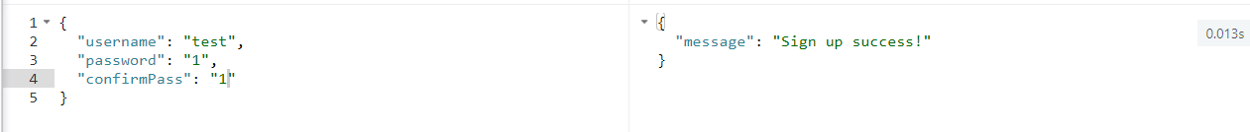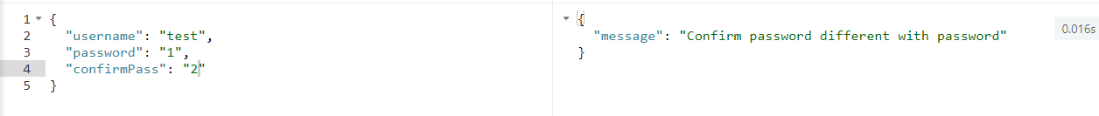A white background with blue text

    Description automatically generatedSignIn: chức năng giúp người dùng có thể đăng nhập.
    - Cách hoạt động của SignIn: Client sẽ gửi 1 yêu cầu với message bao gồm username, password, cho server. Sau đó server sẽ xử lí các trường hợp, nếu username không tồn tại thì kêu cầu người dùng nhập đúng username, nếu password sai thì kêu cầu người dùng đăng nhập cho đúng, nếu thành công sẽ thông báo đến người dùng.
    - 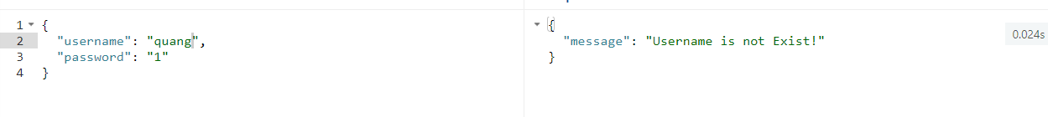Sử dụng BloomRPC để test:
  + CreaterGroup: chức năng giúp người dùng có thể tạo group chat.
    - Cách hoạt động của CreaterGroup: Client sẽ gửi 1 yêu cầu với message bao gồm username, invitemail, cho server. Sau đó server sẽ xử lí các trường hợp, sẽ kiểm tra trong invitemail xem có tất cả các user trong thư mời đó có tồn tại không nếu trong sẽ thông báo cho người dùng, nếu tạo thành công sẽ gửi thông báo cho người dùng và tất các cả username có trong invitemail thì sẽ đươc lưu group chat họ vừa mới được mời.
    - 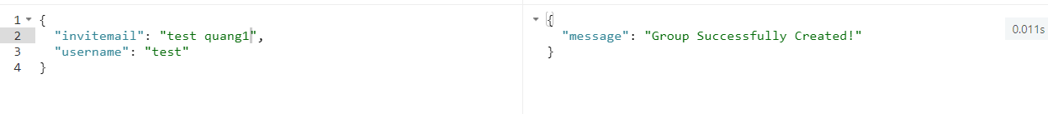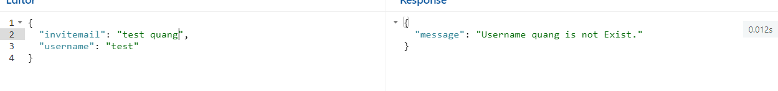 Sử dụng BloomRPC để test:
  + ServerSendDataOfGroup: chức năng giúp người dùng có download các group họ đã tham gia.
    - Cách hoạt động của ServerSendDataOfGroup: Client sẽ gửi 1 message bao gồm username. Sau đó server sẽ kiểm tra xem username có đang ở trong group nào không, Nếu có thể gửi message thông báo và data chứa các group chat mà username đó đã tham gia.
    - Sử dụng BloomRPC để test:
  + SendMail: chức năng giúp người dùng có thể gửi tin nhắn trong group mà họ đã tham gia.
    - Cách hoạt động của SendMail: Client sẽ gửi 1 message bao gồm username, mess, Group. Sau đó server sẽ tạo file với tên là Group + mess.txt để lưu hộp chat đó sau đó sẽ thực thi ServerReplyAll để thực thi gửi thông báo cho các user có trong group chat đó đã có tin nhắn mới.
    - 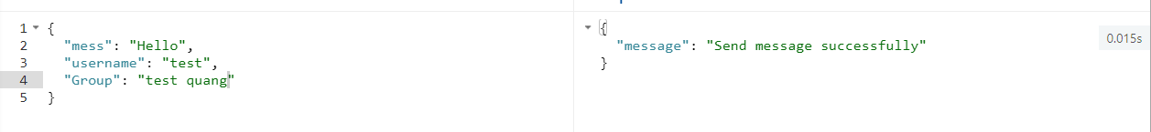Sử dụng BloomRPC để test:
  + ServerReplyAll: chức năng thông báo cho các user có trong group chat đó ngay lập tức khi vừa nhận được tin nhắn.
  + ServerSendDataMess: chức năng giúp người dùng có thể download các tin nhắn trong group mà họ đã tham gia.
    - Cách hoạt động của SendMail: Client sẽ gửi 1 message bao gồm Group. Sau đó server sẽ đọc file với tên là Group + mess.txt mà đã được lưu sau đó sẽ gửi cho client message chứ các tin nhắn đã trong group chat đó.
    - Sử dụng BloomRPC để test:



1. **MÔ TẢ CLIENT HOẠT ĐỘNG:**
2. ***A screenshot of a login form

   Description automatically generatedRegister form:***

* Ở giao diện đăng kí này có 2 nút và 3 textbox:
  + 3 textbox lần lượt có tên là: username, password và confirm password để thu thập dữ liệu của người dùng.
  + Khi đã nhập đầy đủ và nhấn vào nút Sign Up client sẽ gọi dịch vụ Register với input là : username, password và confirm password sẽ gửi cho server và server sẽ xem xét và cho đăng kí tài khoảng mới.
  + Nút Sign In: để chuyển qua trang đăng nhập.
  + A screenshot of a login form

    Description automatically generatedNếu đăng kí thành công sẽ nhận được thông báo.

1. A screenshot of a computer

   Description automatically generated***Sign In form:***

* Ở giao đăng nhập có 3 nút bấm và 2 text box:
  + Nút Sign Up: để chuyển qua trang đăng kí.
  + Nút Exit: để thoát ứng dụng.
  + Nút Sign In: khi mà người dùng nhập xong tất cả các thông tin trong text box thì client sẽ gọi dịch vụ Sign In của server để gửi username và password cho server kiểm tra và đưa ra kết quả.
  + A screenshot of a computer

    Description automatically generatedKhi đăng nhập thành công.

1. A screenshot of a computer

   Description automatically generated***Chat form***

* Ở giao diện này có 4 nút bấm, 2 textbox và 2 listbox:
  + Nút Back: Để trở về trang đăng nhập.
  + Nút Reset: Để reset lại trang web khi có 1 group mới.
  + Nút Send invite: Để tạo ra 1 group mới client sẽ gọi dịch vụ CreateGroup của server.
  + Nút Send: Để gửi tin nhắn trong group mà đã chọn trong listboxGroup, client sẽ gọi hàm SendMail để có thể gửi tin nhắn.
  + Khi form này mới bắt đầu chạy nó sẽ load các group mà user này có tham gia, clien sẽ gọi dịch vụ ServerSendDataOfGroup để lấy thông tin mà user đó đã tham gia các group.
  + Khi click vào listboxGroup: nó sẽ load các tin nhắn đã được gửi trước đó, client sẽ gọi dịch vụ ServerSendDataMess để lấy tin nhắn.
  + A screenshot of a computer

    Description automatically generatedKhi tạo group thành công.
  + Hai username đều sẽ có group chat đó.

1. ***A screenshot of a computer

   Description automatically generatedCách hoạt động của chat.***

* Khi form chat vừa mới khởi tạo em sẽ tạo 1 kết nối đến server sử dụng dịch vụ ServerSendDataOfGroup bên server để có thể load được tất cả các group mà user trên đã tham gia chat bằng cách client sẽ gửi username lên và server sẽ phản hồi lại data.
* Trong khi form chat đang chạy thì sẽ có một bộ đếm thời gian giúp client có dựa vào để lắng nghe server nếu server có tin nhắn thì sẽ thông báo cho tất cả các client và kiểm tra xem user đó có nằm trong group chat đó không nếu có thì sẽ nhận được thông báo từ server là nó vừa có tin nhắn mới. Ở trong bộ đếm thời gian đó em có sử dụng dịch vụ ServerReplyAll đẻ lưu tạo ra kết nối đến server cũng như là nhận thông báo.
* Chúng ta có thể tạo một group chat mới thông qua text box và nút Send Invite. Nếu chúng ta muốn chat thì phải chọn group chat trong lisboxGroup mới có thể chat được, các client còn lại phải nhấn vào nút reset để có load lại group chat mới.
* Và khi chat thì user này sẽ gửi message đến server thông qua dịch vụ SendMail và lúc đó server nhận được tin, lưu tin nhắn đó vào trong hộp chat sau đó nó sẽ gửi thông báo cho tất cả client có trong hộp chat đó là có tin nhắn mới và cập nhật đoạn chat mới vô.
* A diagram of a running process

  Description automatically generatedCó 1 lỗi mà em chưa fix được là do windows khi mà em click vào client này thì client bên khi sẽ bị treo khi đó client đó không thể lắng nghe server cùng lúc được nên là nó sẽ nhiều lúc nó sẽ không cập nhật được tin nhắn mới. Nhưng em thấy trên lí thuyết thì em có để bộ đếm thời gian để có thể lắng nghe server cho mỗi client, để có thể tất cả client có thể nhận được thông báo cùng một lúc nhưng do bị lỗi trên nên nhiều lúc nó sẽ không cập nhật ạ.

*Hình 1: Do hệ thông của ứng dụng trên Windows ạ.*

1. **TÀI LIỆU THAM KHẢO:**

* [Tài liêu về cách setup grpc với C#](https://www.codeproject.com/Articles/5164467/Getting-Started-with-gRPC-Client-and-Server-using).
* [Tài liêu của Mircosoft về grpc của .Net 7.0](https://learn.microsoft.com/en-us/aspnet/core/grpc/?view=aspnetcore-3.0).
* [Tài liệu youtube về cách setup với grpc với .net winforms client](https://www.youtube.com/watch?v=kZ3rwpg3QJc).
* [Tài liệu youtube về cách sử dụng grpc C# về hàm sayhello đơn giản của Protocol Buffers (protobuf)](https://www.youtube.com/watch?v=Btn8q5PQpMo&t=352s).